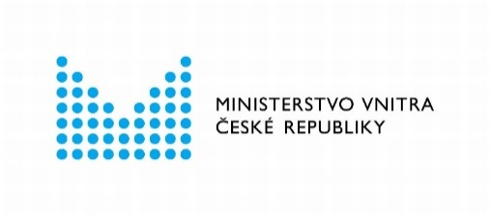
INFORMACE MINISTERSTVA VNITRA
V souvislosti s přijímáním novely zákona o cestovních dokladech si Vás dovolujeme upozornit na následující:
- V době od 29. července 2021 do 1. srpna 2021 nelze podat žádost o vydání cestovního pasu podle zákona č. 329/1999 Sb., ve znění účinném přede dnem nabytí účinnosti novely zákona.

- Od 30. července 2021 do 1. srpna 2021 nelze převzít cestovní pas podle zákona č. 329/1999 Sb., ve znění účinném přede dnem nabytí účinnosti novely zákona.

